**Конспект урока физики 8 класс по теме: Параллельное соединение проводников**

**Методическая разработка урока по физике 8 класс**

Автор: [Сотскова](http://ped-kopilka.ru/users/vikakoshikova) Е.А.,учитель физики МБОУ «СОШ №130» г. Н.Новгорода

**Тема урока:** Параллельное соединение проводников

**Тип урока**: изучение и первичное закрепление новых знаний и способов деятельности

**Параллельное соединение проводников**

**Цели урока**: организовать деятельность по восприятию, осмысление и первичному запоминанию новых знаний и способов деятельности по теме: «Параллельное соединение проводников».

**Задачи урока**:

- обеспечить ознакомление учащихся с параллельным соединением проводников и закономерностями, существующими в цепи с параллельным соединением проводников;

- создать условия для воспитания мотивов учения, положительного отношения к знаниям, дисциплинированности;

- обеспечить формирование умений выделять главное, составлять план, вести конспекты, наблюдать, развивать умения частичной – поисковой деятельности, выдвижение гипотезы и её решение.

**Оборудование**:

Демонстрация 1:  источник тока, ключ, две лампочки, амперметр.

Демонстрация 2: источник тока, ключ, две лампочки, вольтметр.

**Ход урока:**

**1. Организационный этап**

Приветствие, фиксация отсутствующих, проверка подготовленности учащихся к учебному занятию, раскрытие целей урока и плана его проведения.

**2. Актуализация субъективного опыта учащихся**

Вопросы:

- Что представляет собой последовательное соединение проводников? (Это такое соединение проводников, при котором конец первого проводника соединяют с началом второго, конец второго с началом третьего и т.д.)

- Назовите закономерности, существующие в цепи с последовательным соединением проводников.

Сила тока в любых участках цепи одна и та же.

Полное напряжение в цепи при последовательном соединении равно сумме напряжений на отдельных участках цепи.

Общее сопротивление цепи при последовательном соединении равно сумме сопротивлений отдельных проводников.

- Какая главная особенность последовательного соединения проводников? (При выходе из строя одного элемента соединения отключаются и остальные.)

**3. Изучение новых знаний и способов деятельности**

Параллельным называют такое соединение проводников, при котором начала всех проводников присоединяют к одной точке электрической цепи, а их концы к другой.

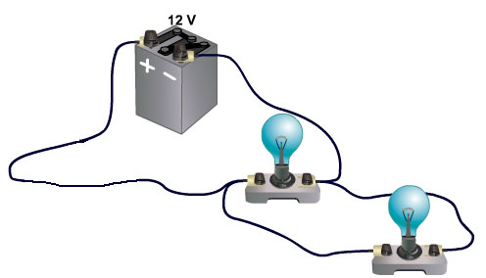

Схематическое изображение такого соединения.

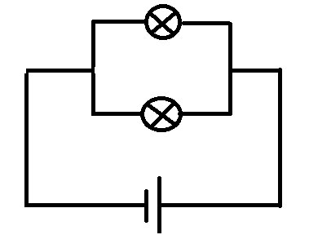

Проведем эксперименты по выяснению значений общих силы тока, напряжения и сопротивления при параллельном соединении.

Вопрос: Какой прибор предназначен для измерения силы тока? (Амперметр)

**Демонстрация 1**. Соберем цепь для измерения силы тока на ее различных участках.

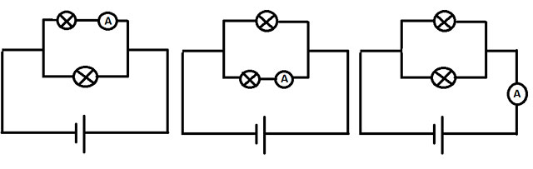

Вывод: Сила тока в неразветвленной части цепи равна сумме сил токов в отдельных параллельно соединенных проводниках.

I = I1+ I2+…

Вопрос: Какой прибор предназначен для измерения напряжения? (Вольтметр)

**Демонстрация 2.**Соберем цепь для измерения напряжения на ее различных участках.

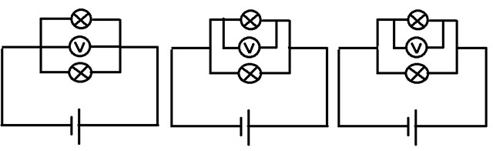

Вывод: Напряжение на концах всех параллельно соединенных проводников одно и то же.

U=U1=U2=…

Вопрос: Как определить сопротивление, если известны сила тока и напряжение? (По закону Ома R=U/I)

Вывод: Общее сопротивление цепи при параллельном соединении определяется по формуле:

1/R = 1/R1+1/R2+…

При параллельном соединении n одинаковых потребителей энергии их общее сопротивление R равно:

R= R1/n.

Особенностью параллельного соединения является то, что при выключении одного из потребителей все остальные продолжают работать.

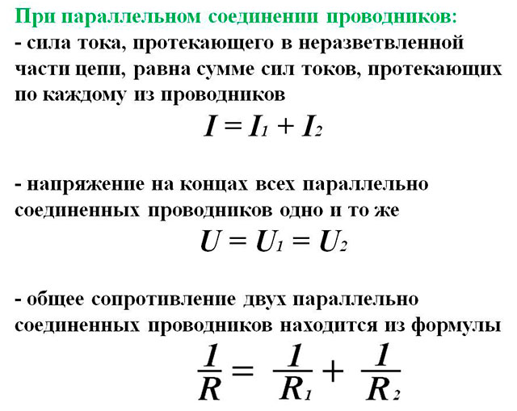

**4. Первичная проверка понимания изученного**

Работа по сборнику задач по физике (В.И. Лукашик, Е.В. Иванова) № 1362-1364.

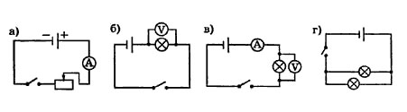

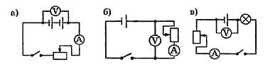

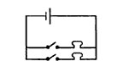

**5. Этап закрепления изученного**

Тестирование 4 задания (взаимопроверка)

Тест по теме: «Параллельное соединение проводников»

1. Какая схема из представленных на рисунке показывает параллельное соединение электроламп?

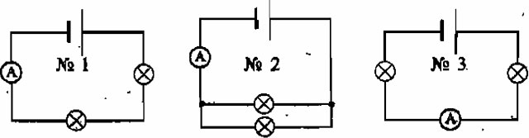

а) № 1.

б) № 2.

в) № 3.

2. Каково соотношение напряжений на концах проводников, соединенных параллельно?

а) Напряжение на проводнике тем больше, чем больше его сопротивление.

б) Напряжения на всех проводниках одинаковы.

в) Напряжения на проводниках тем меньше, чем больше сопротивления.

3. Каково соотношение сил токов в общей цепи и в параллельно соединенных проводниках?

а) Все силы токов одинаковы (I = I1 = I2).

б) В параллельно соединенных проводниках силы токов одинаковы и меньше силы тока в общей цепи.

в) Сумма сил токов в параллельно соединенных проводниках равна силе тока в неразветвленной части цепи.

4. В цепь включены параллельно резисторы сопротивлением 5, 10, 15 и 20 Ом. Больше какого из этих значений сопротивление разветвленного участка цепи не может быть?

а) 20 Ом.                    б) 15 Ом.                     в) 10 Ом.                      г) 5 Ом.

Ответы

|  |  |  |  |
| --- | --- | --- | --- |
| 1 | 2 | 3 | 4 |
| б | б | в | г |

**6. Обобщение и систематизация знаний**

Работа по сборнику задач по физике (В.И. Лукашик, Е.В. Иванова) № 1382, 1386

**1382**

Дано:

R1=1 кОм=1000 Ом

R2=1 Ом

R3=10 Ом

Доказать, что R12< R3

Решение:

1/R12=1/R1+R2;     1/R12=1/1000 + 1/1=1001/1000< 1

Ответ: R12 < R3

**1386**

Дано:

U = 220 В

R1=1000 Ом

R2=488 Ом

I1-? I2-? Iоб-?

Решение:

I1=U/R1;          I1=220/1000=0,22А;

I2=U/R2;          I2=220/488=0,45А;

Iоб=I1+I2= 0,22+0,45=0,67А

Ответ: I1=0,22А; I2=0,45 А;  Iоб=0,67А

**7. Итоги, домашнее задание п.49**

упр.23

**8. Рефлексия**

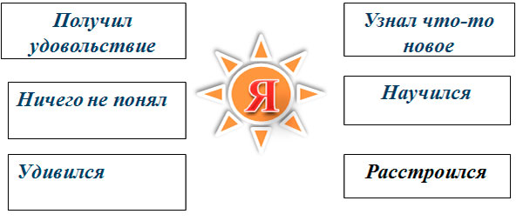

(Проведите стрелочки к тем утверждениям, которые соответствуют вашему состоянию в конце урока).

**Список использованной литературы**

1. Перышкин А.В. Физика. 8 класс. - М.: Дрофа, 2009.2. Громов С.В., Родина Н.А. Физика. 9 класс – М.: Просвещение, 2002.

3. Лукашик В.И., Иванова Е.В. Сборник задач по физике 7-9 класс – М.: Просвещение, 2008.

4. Чеботарева В.А. Тесты по физике. 8 класс – Издательство «Экзамен», 2009.